

manual usuario RED LORA GCP

**2020**

UNIVERSIDAD DISTRITAL FRANCISCO JOSE DE CALDAS

GRUPOS DE INVESTIGACIÓN GITUD

RED LORA GCP:

Sistema de Toma de datos para el Georreferenciación de puntos de control terrestres.

**Versión: 1.0.1**



TABLA DE CONTENIDIO

TABLA DE CONTENIDIO 2

INDICE DE FIGURAS 3

I. INTRODUCCIÓN 4

II. ÁMBITO DEL SISTEMA 5

1. DIAGRAMA DEL SISTEMA 6

2. DESCRIPCIÓN DEL SISTEMA 7

3. CASOS DE USO DEL SISTEMA 8

4. REQUERIMIENTOS DEL SISTEMA 9

5. INGRESO AL SISTEMA 10

5.1 HOME O PANTALLA DE BIENVENIDA APLICACIÓN WEB. 11

5.2 DETALLES DE NODO 12

5.3 INFORMACION DE NODO 14

6. ACCESO A RED 15

INDICE DE FIGURAS

Figura 1: Diagrama del sistema 6

Figura 2: Diagrama de casos de uso del sistema 8

Figura 3. Ingreso por medio de explorador web mediante URL de la aplicación. 10

Figura 4: Pantalla de bienvenida aplicación web. 11

Figura 5: Pantalla de detalles de Nodo 13

Figura 6: Pantalla de información de Nodo. 14

Figura 7: Modelo de redes WI-Fi disponibles. 15

# I. INTRODUCCIÓN

El manual de usuario del RED LORA GCP para el posicionamiento de puntos de control terrestre, ofrece una descripción del sistema, su estructura, su funcionamiento, sus requerimientos y demás aspectos relevantes para una grata y satisfactoria experiencia de usuario, derivada de un correcto y exitoso uso de la herramienta que logre cubrir las necesidades por las cuales fue desarrollado el sistema para sus distintos roles.

# II. ÁMBITO DEL SISTEMA

RED LORA GCP se encarga de recopilar los datos arrojados por el hardware del prototipo registrador de parámetros de posición, organizarlos y presentarlos de una manera sencilla para el usuario. También es capaz de realizar un posicionamiento de datos sobre un mapa.

El sistema no está en capacidad de generar sistemas georreferenciados sobre imágenes este proceso se debe llevar acabo por un experto con los conocimientos pertinentes. El sistema trae beneficios para el usuario, ya que presenta la basta información registrada de una manera sencilla, útil y facilita el análisis de la misma a través de tablas dinámicas y mapas entre otros, RED LORA GCP es un sistema que permite la conexión de múltiples usuarios y dispositivos, a través de distintas interfaces que se visualizan en un ambiente web (a través del explorador).

# 1. DIAGRAMA DEL SISTEMA

En la figura 1 se muestra el diagrama del sistema.

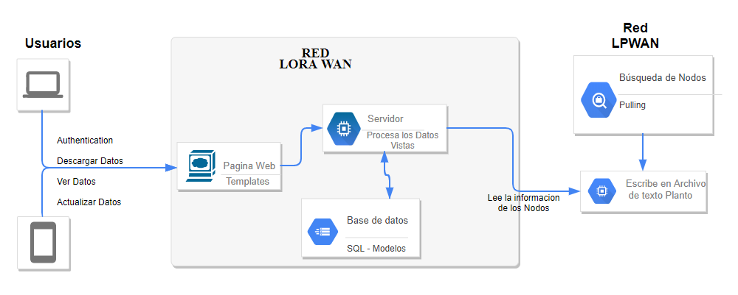

Figura 1: Diagrama del sistema

# 2. DESCRIPCIÓN DEL SISTEMA

RED LORA GCP provee al usuario experto en el tema una serie de herramientas y opciones que permiten analizar la información en ambiente web (mediante el navegador de internet).Dentro de estas herramientas y opciones se encuentran embebidos la capacidad de observar los datos de la red sobre un mapa en tiempo real, así como las diversas características de los nodos conectados a estos tanto en función de posición como información de funcionamiento de la red, también permite al usuario descargar el historial de datos generados por el uso de la red .

# 3. CASOS DE USO DEL SISTEMA

En la figura 2 se muestra el diagrama casos de uso del sistema:

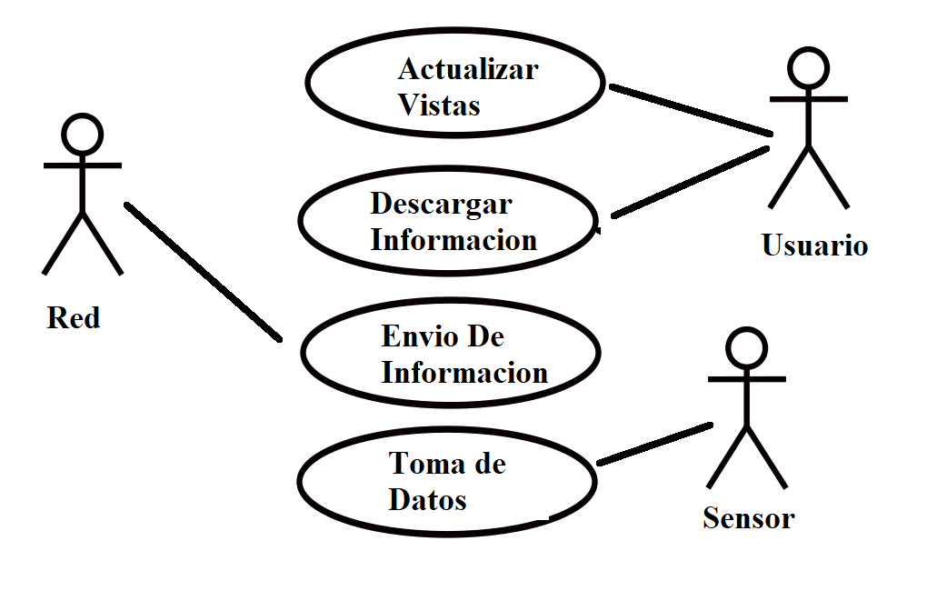

Figura 2: Diagrama Casos de uso del Sistema

# 4. REQUERIMIENTOS DEL SISTEMA

El sistema requiere para su funcionamiento, en ambiente web:

* Computador o dispositivo con navegador web.
* Acceso a Ethernet (opcional)
* Navegador web Chrome (compatibilidad comprobada).
* Para el módulo de configuración del dispositivo mediante conexión USB:
  + Python 2.7 o 3.4. instalado en el sistema operativo.
  + django versión 2.2.4
  + django-bootstrap4
  + django-tables2
  + pynmea2

# 5. INGRESO AL SISTEMA

El ingreso a la aplicación se realiza mediante el navegador web de preferencia y se dirige a la dirección IP del servidor agregando el puerto 8000 dependiendo del nodo al cual realice la conexión, como muestra la Figura 3.

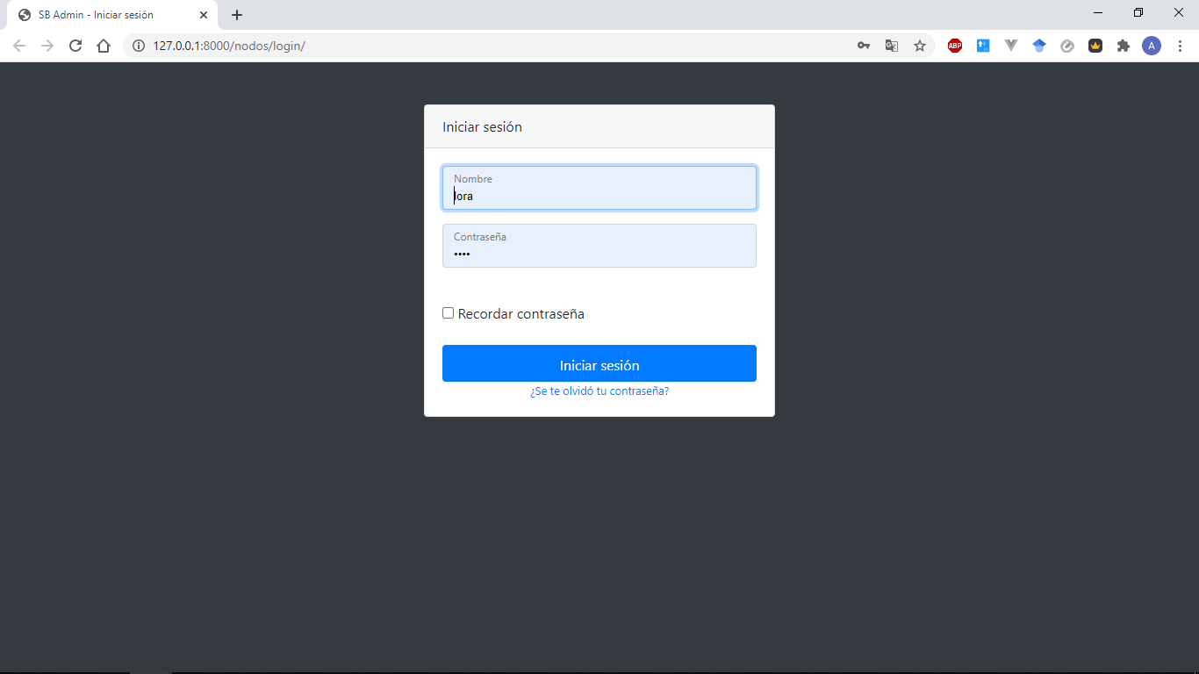

Figura 3. Ingreso por medio de explorador web mediante URL de la aplicación.

En esta interfaz se realiza la solicitud de credenciales de acceso a la aplicación.

## 5.1 HOME O PANTALLA DE BIENVENIDA APLICACIÓN WEB.

Al ingresar correctamente el nombre de usuario y contraseña del sistema, accederá a una interfaz donde en su vista principal se visualizan dos opciones básicas del sistema (Figura 4), las cuales son: En términos generales, los componentes de la aplicación como información tablas, mapas y demás características figurativas del sistema.

Donde podrá observar una lista de nodos disponibles actualmente en el sistema, así como un mapa que muestra la posición de los nodos sobre el terreno, para poder generará la correcta visualización del mapa es necesario que el usuario disponga de una conexión a ethernet.

Sobre el mapa se visualizaran puntos que representan las ubicaciones de los nodos, con una leyenda que trae la el número de nodo y su posición (latitud, longitud).

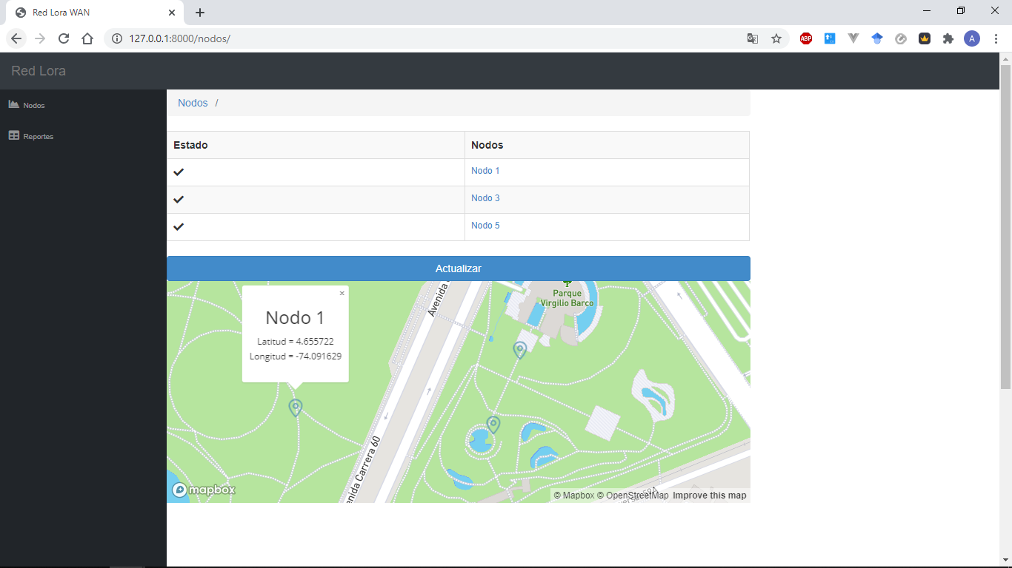

Figura 4: Pantalla de bienvenida aplicación web.

## 5.2 DETALLES DE NODO

Al seleccionar uno de los nodos en la tabla de inicio se redireccionará a una nueva vista donde se muestra una table con los datos de nodo, como lo son:

* Estado
* Numero de nodo
* Ancho de banda
* Corriente
* Paquetes Enviados
* Paquetes Recibidos
* Tiempo Envió
* RSSI (Potencia Señal)
* Payload (Carga Útil)

El estado representa si la última petición de información se realizó de manera correcta, el numero de nodo representa la dirección del nodo en la red, los paquetes enviados y recibidos da información sobre el funcionamiento de la red respecto a su pérdida de paquetes, el tiempo de envió es el tiempo necesario para e intercambio de información entre los nodos como se observan en la parte superior de la figura 5.

Posteriormente se muestra la información recolectada por el GNSS mostrando la siguiente información:

* Estado
* Numero Satélites
* Dilución Horizontal de la Posición
* Latitud
* Longitud
* Altitud
* Fix Quality

Donde Estado representa si hay una conexión exitosa entre la unidad de procesamiento y el dispositivo gnss, y Fix Quality representa si los valores que esta tomando este sensor son válidos (1), la Latitud, Longitud y Altitud representan la posición del sensor sobre la tierra y el número de satélites representa de cuantos satélites en ese instante esta tomando información el sensor, como se observa en la parte baja de la figura 5.

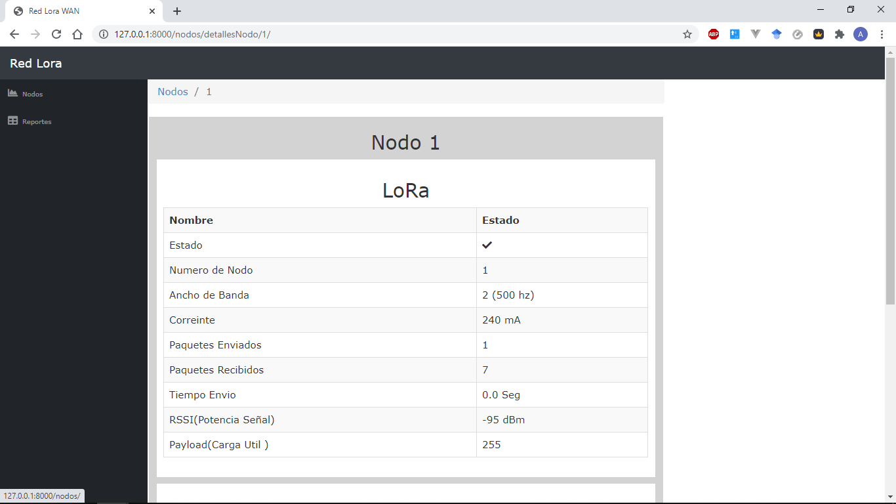

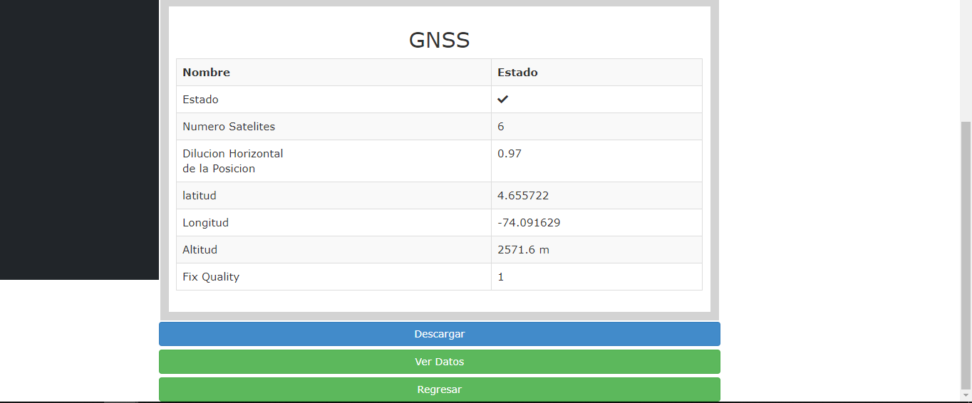

Figura 5: Pantalla de detalles de Nodo

## 5.3 INFORMACION DE NODO

Para observar el historial de datos que ha recibido un nodo, o los datos que se han generado, en botón de “Ver Datos” de la vista anterior, nos lleva a la vista mostrada en la figura 6. En la cual se observan los datos en de texto plano que se han generado por el funcionamiento de la red.

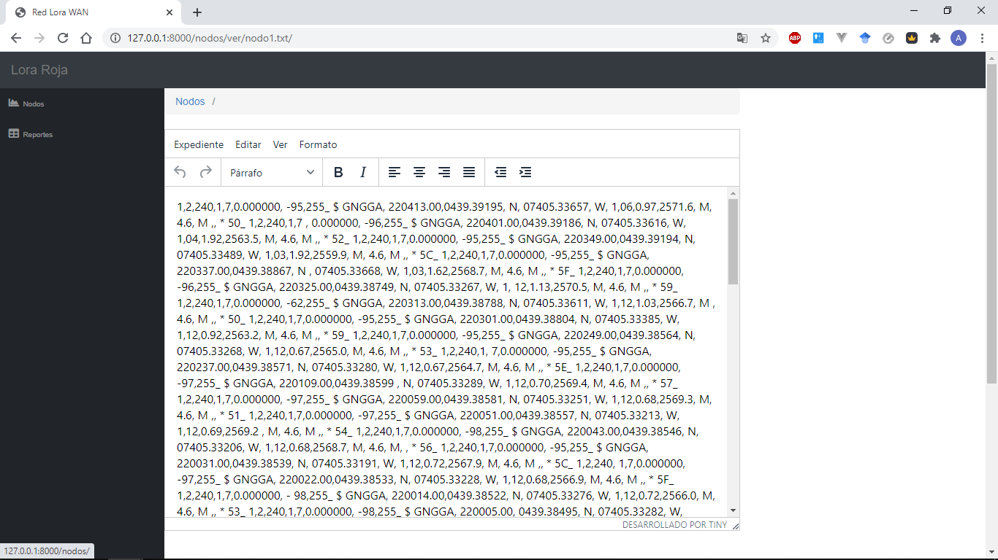

Figura 6: Pantalla de información de Nodo

## 6. ACCESO A RED

La RED LORA GCP está diseñada para que en el momento de que se inicie el dispositivo raspberry pi zero wireless se generara una red WI-FI, que le permitirá al usuario acceder a es esta para posteriormente acceder a la página web que se está desplegando de manera local sobre la raspberry un ejemplo se muestra en la figura 7, la contraseña de cada una de las redes es el mismo nombre de la red.

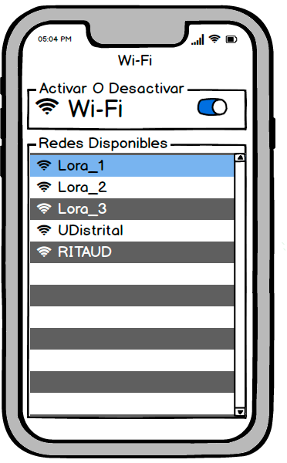

Figura 7: Modelo de redes WI-Fi disponibles